Задания 1
по формированию математической грамотности обучающихся 8-9-х классов
1. Пицца
В пиццерии продаются два вида круглой пиццы, имеющих одинаковую толщину и разные размеры. Диаметр меньшей пиццы равен 30 см, и она стоит 30 зедов. Диаметр большей пиццы равен 40 см, и она стоит 40 зедов. Какие пиццы выгоднее продавать хозяину пиццерии? Приведите ваши рассуждения.
Решение.
Для создания модели решения прежде всего нужно понять, что при одинаковой толщине и разных размерах большой и меньшей пиццы разница в цене зависит только от площади поверхности пиццы. Один из возможных подходов: на основе разности стоимости одной и той же единицы площади большей и меньшей пиццы. Затем надо сообразить, что поверхность пицц имеет форму круга, у которого известен диаметр. Значит, надо по известной формуле площади круга подсчитать площадь круга у большей и меньшей пицц. Нужно поделить стоимость пиццы на её площадь.
S меньшей пиццы = 3,14 · ${(30:2)}^{2}$ = 706,5 (${см}^{2}$ );
1 ${см}^{2}$ будет стоить 30 : 706,5 ≈ 0,042 (зед.)
S большей пиццы = 3,14 · ${(40:2)}^{2}$ = 1256 (${см}^{2}$ );
1 ${см}^{2}$ будет стоить 40 : 1256 ≈ 0,032 (зед.)
Полученное решение показало, что хозяину выгоднее продавать меньшие пиццы, так как 1 ${см}^{2}$ меньшей пиццы стоит покупателю немного дороже, чем такая же площадь большей пиццы.
2. Ремонт комнаты (задание 09, 7 класс, банк заданий по математической грамотности http://skiv.instrao.ru/)
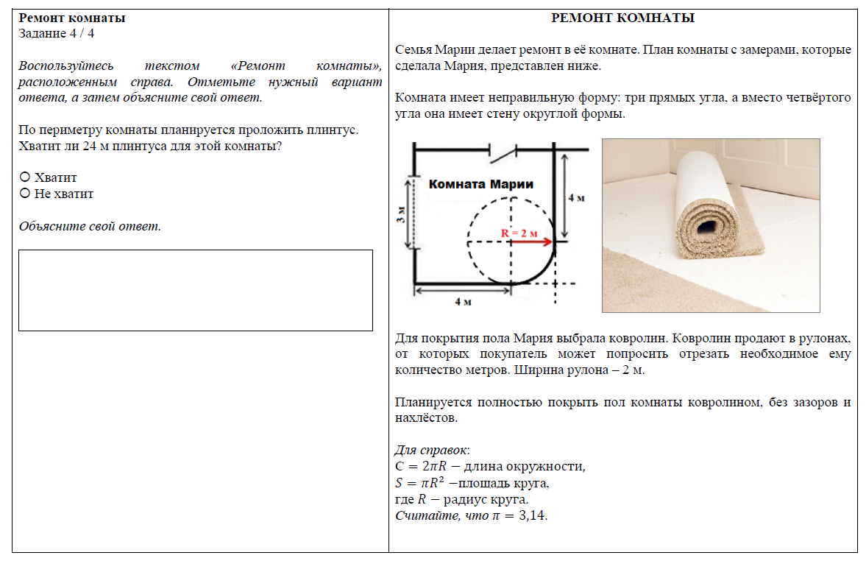
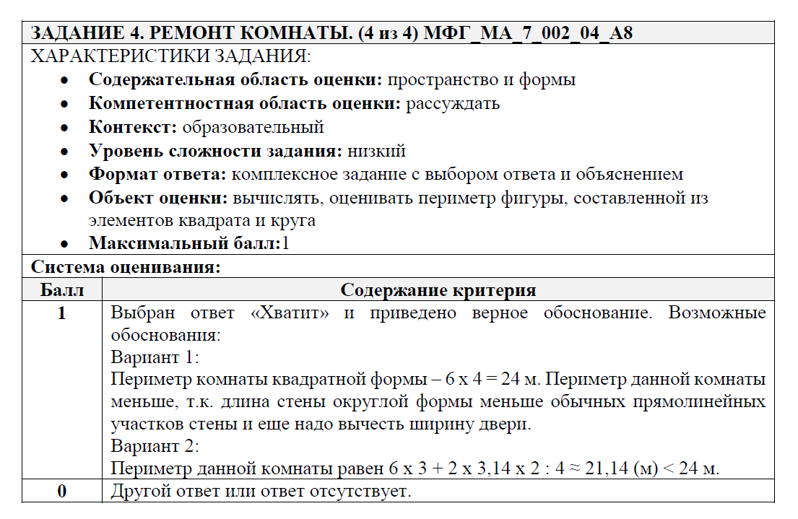

3. Индекс массы тела (задание 03, 8 класс, банк заданий по математической грамотности http://skiv.instrao.ru/)
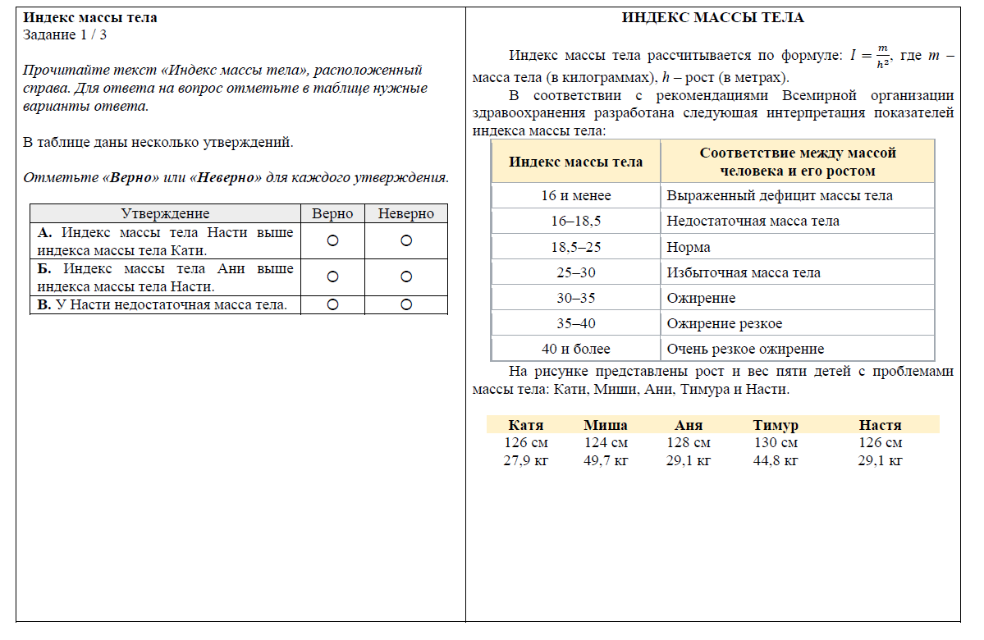
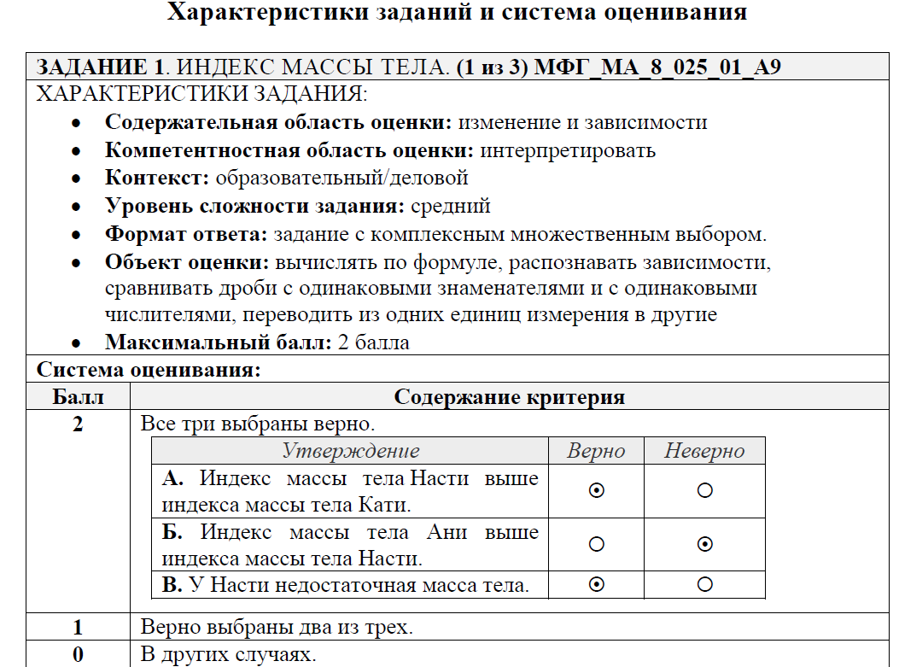
4. Индекс массы тела (задание 03, 8 класс, банк заданий по математической грамотности http://skiv.instrao.ru/)
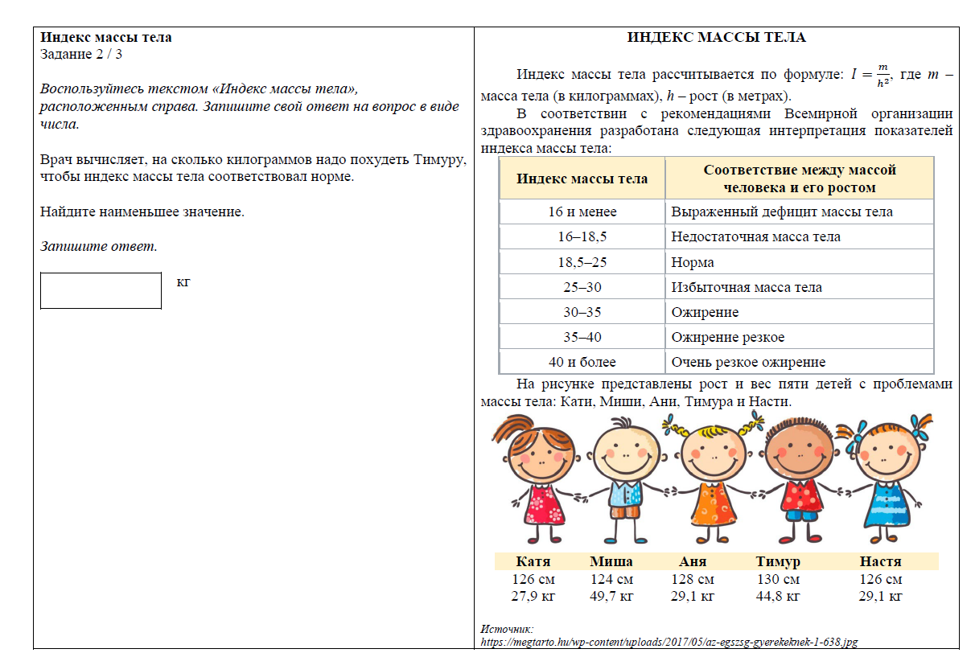
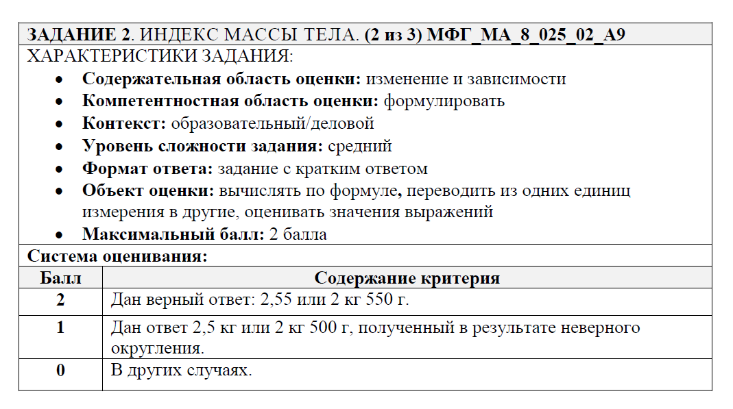
5. Коробка для кексов (задание 05, 8 класс, банк заданий по математической грамотности http://skiv.instrao.ru/)

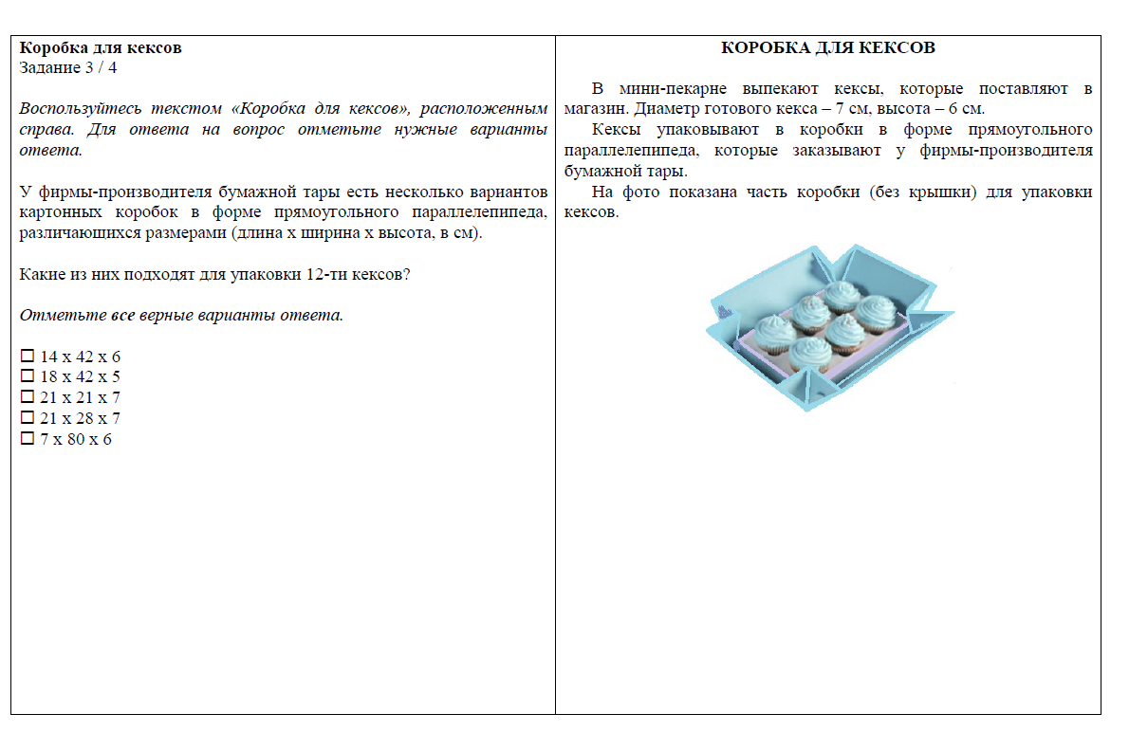
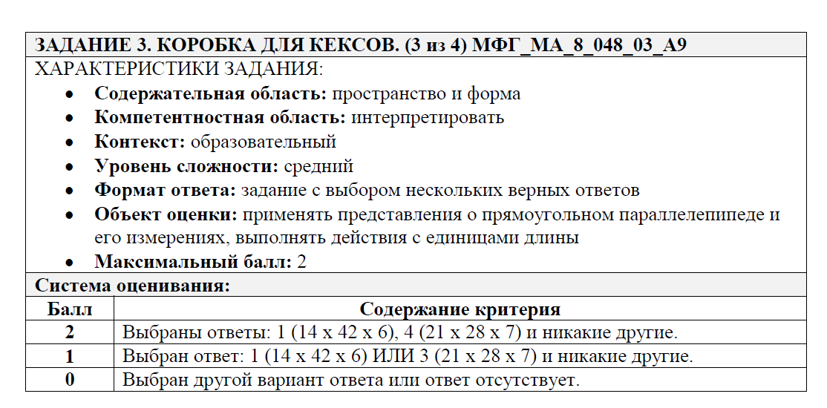
6. Акция в интернет-магазине (задание 01, 7 класс, банк заданий по математической грамотности http://skiv.instrao.ru/)
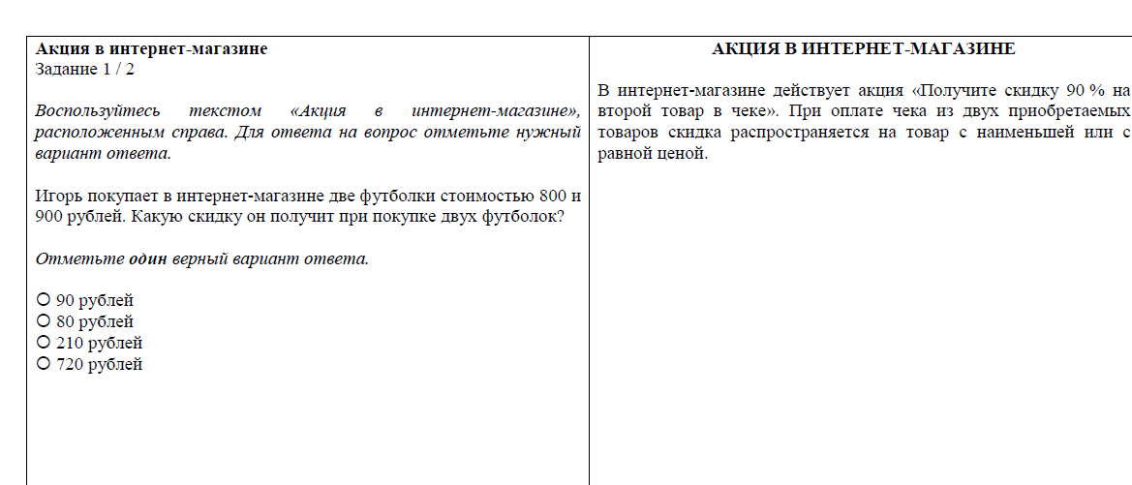
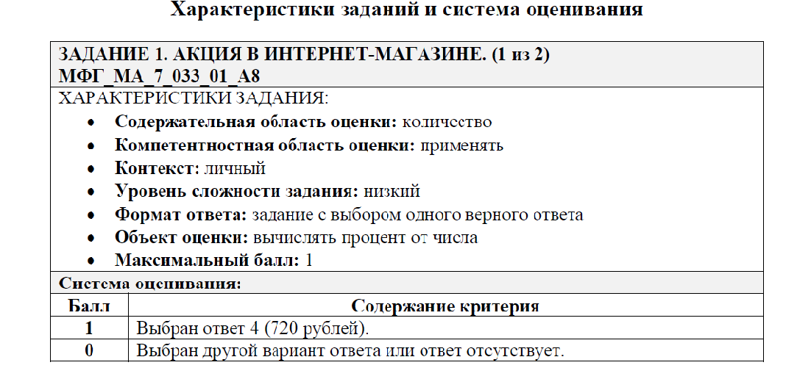
- Карнавал в школе (задание 08, 5 класс, банк заданий по математической грамотности http://skiv.instrao.ru/)
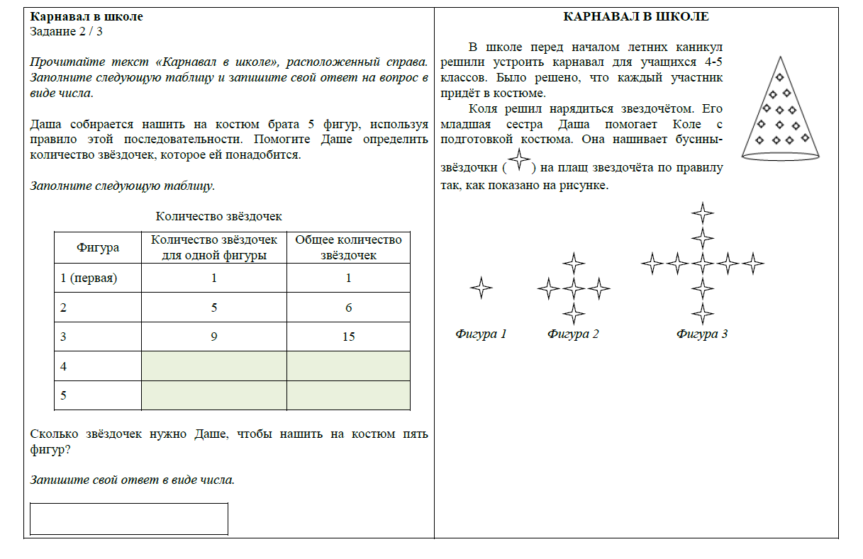
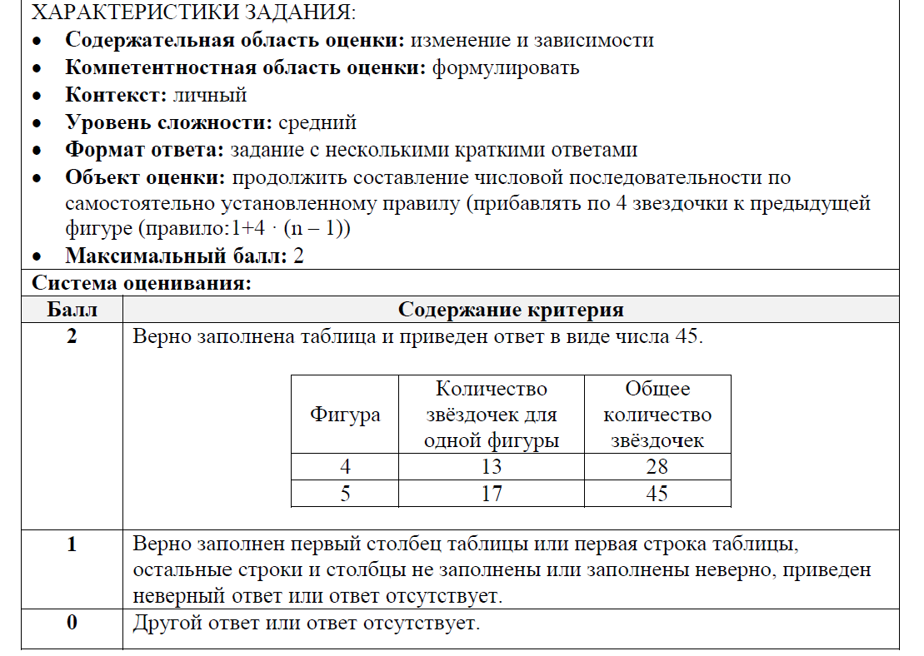
- Карнавал в школе (задание 08, 5 класс, банк заданий по математической грамотности http://skiv.instrao.ru/)

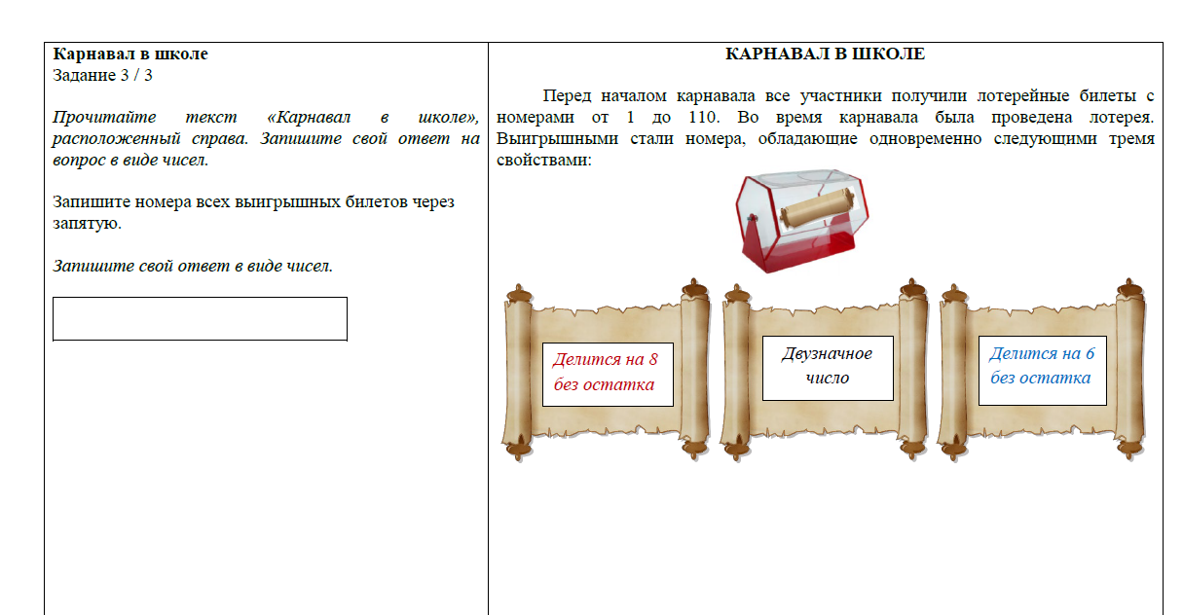

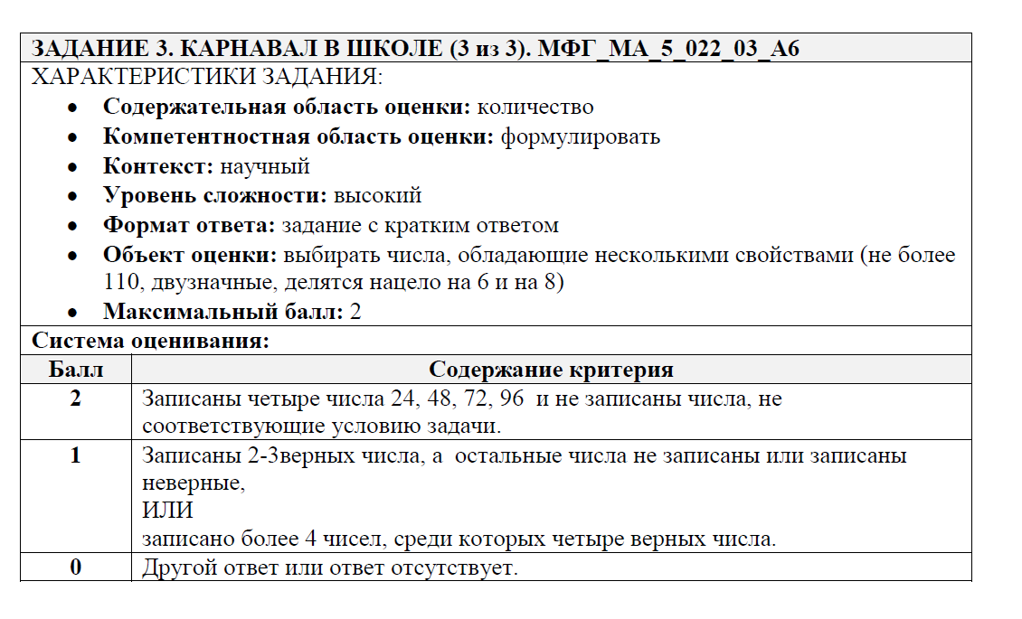
- Ассорти из кексов (задание 01, 9 класс, банк заданий по математической грамотности http://skiv.instrao.ru/)

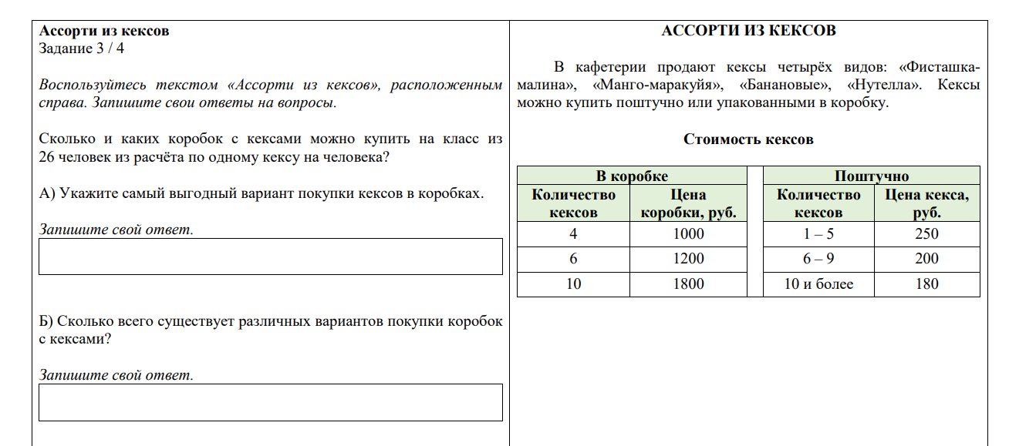
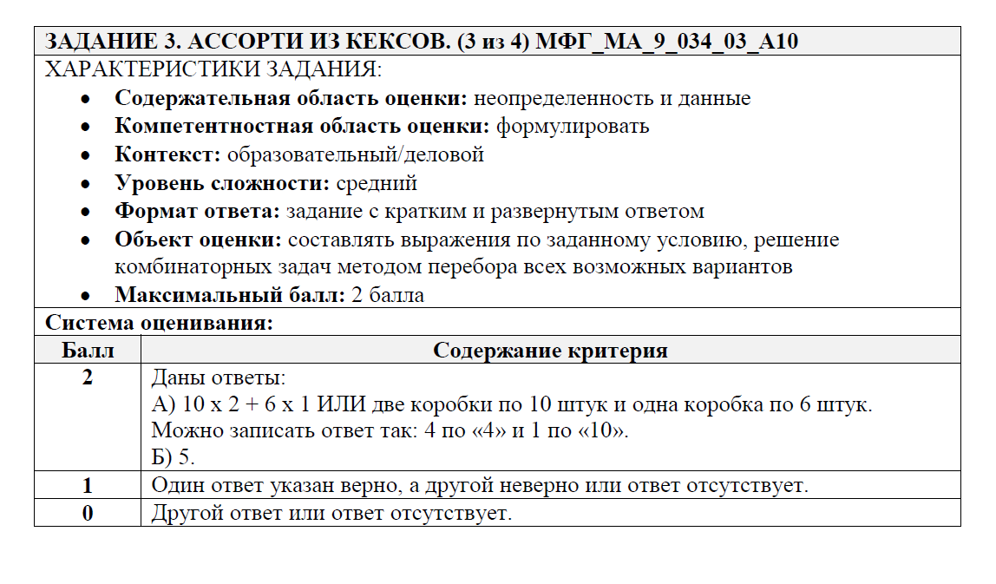
- Экскурсия по заповеднику (задание 12, 7 класс, банк заданий по математической грамотности http://skiv.instrao.ru/)
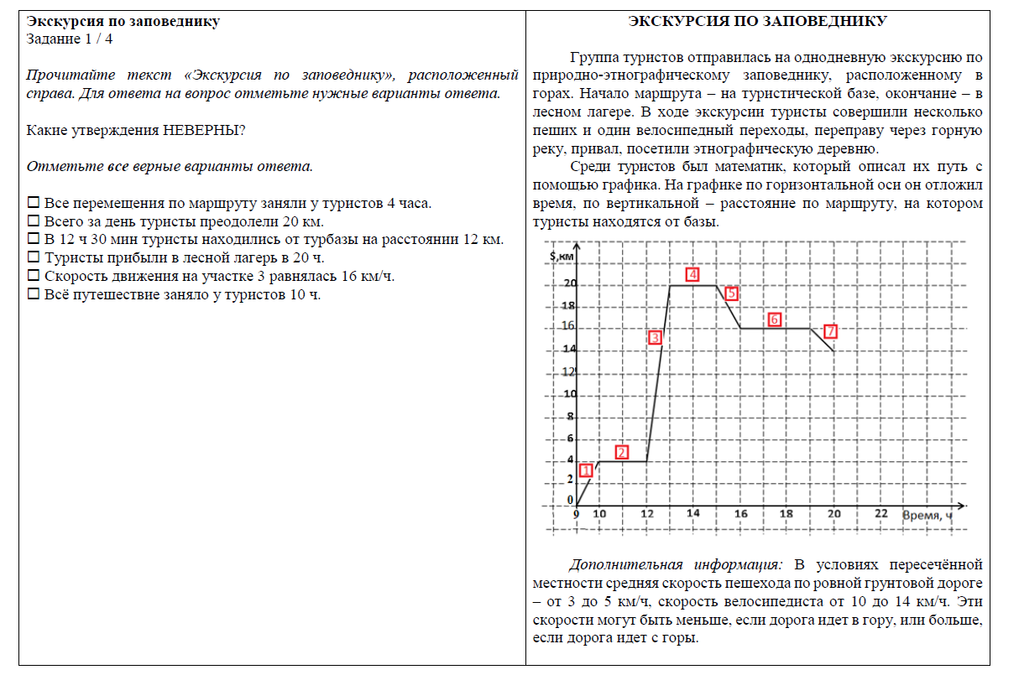
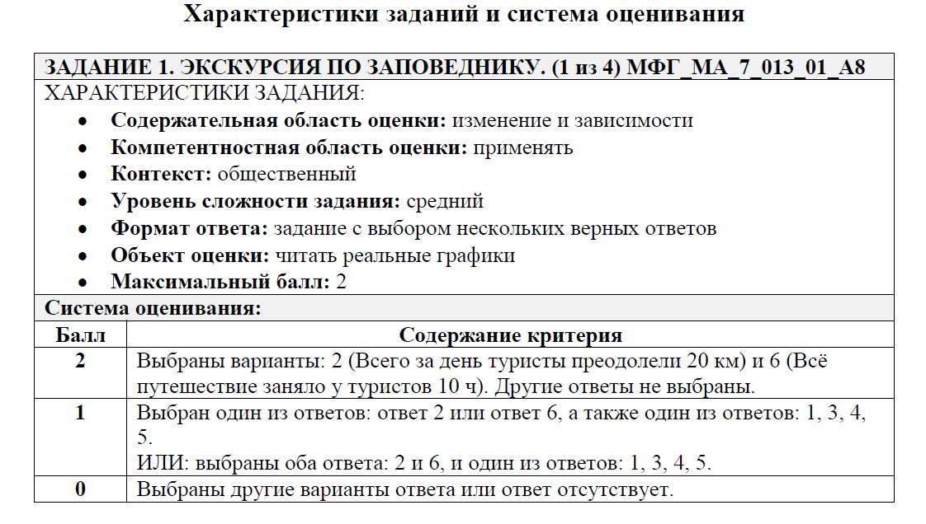

10. Спорт (задание 14, 5 класс, банк заданий по математической грамотности http://skiv.instrao.ru/)
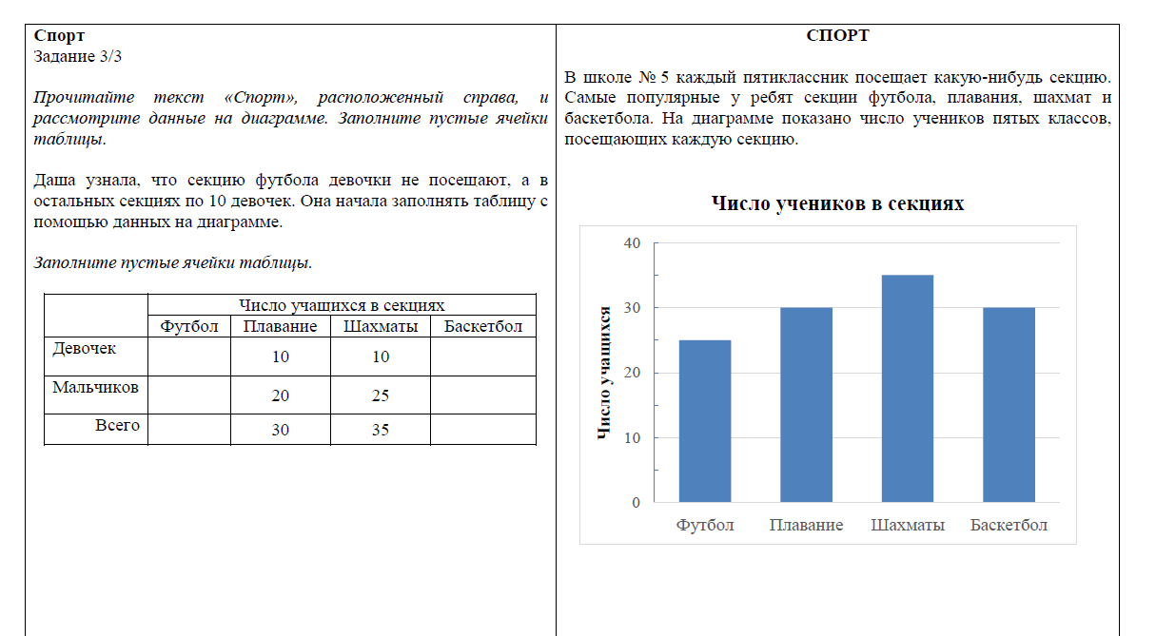
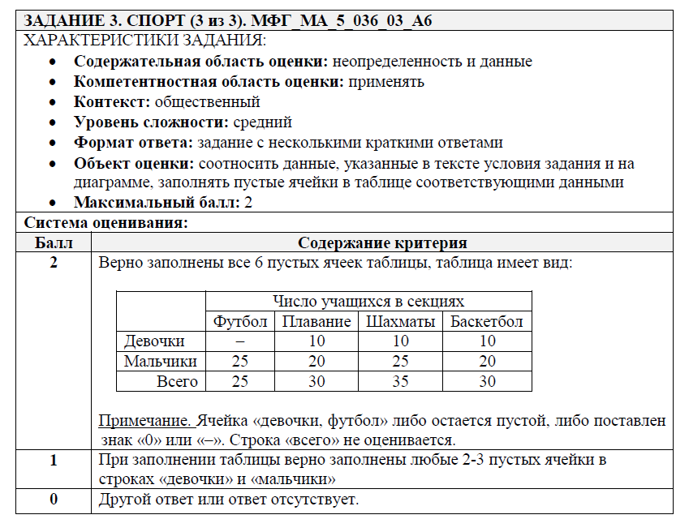
11. Покупка подарка в интернет-магазине (задание 9, 9 класс, банк заданий по математической грамотности http://skiv.instrao.ru/)
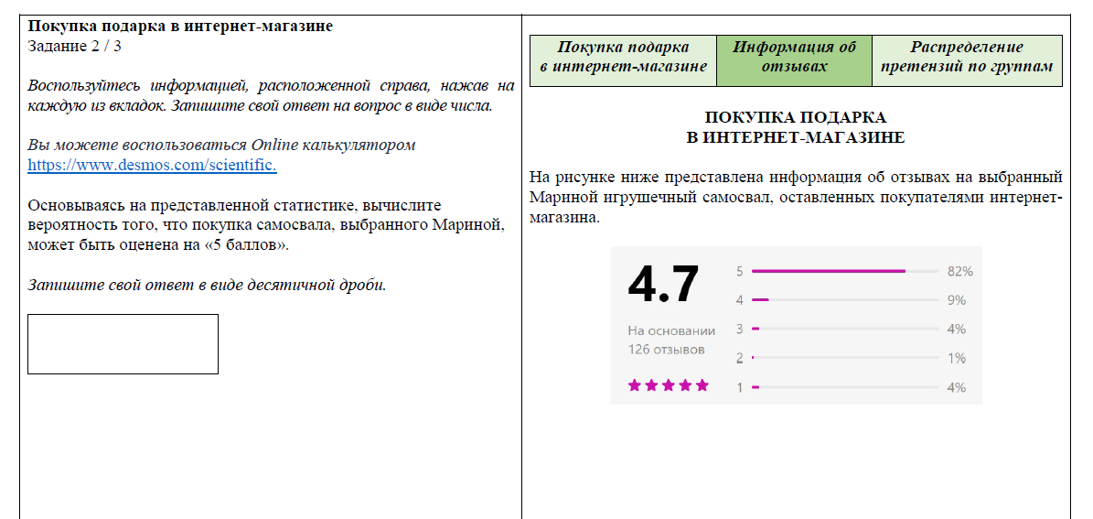
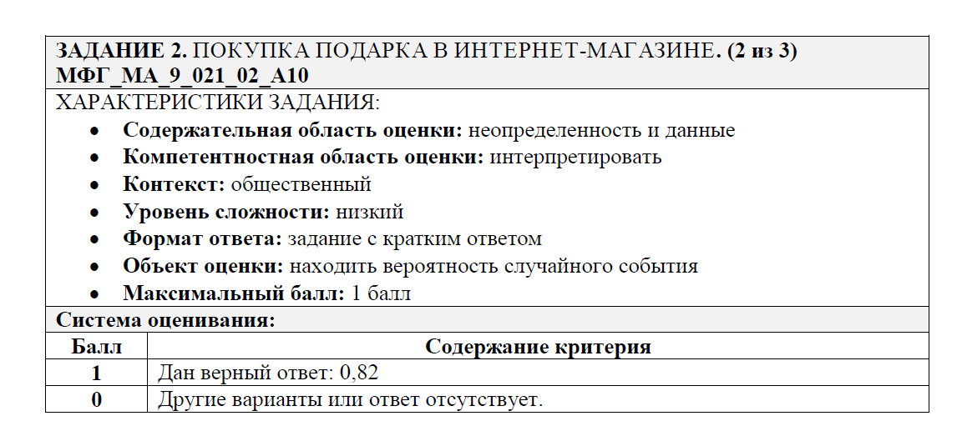
12. Навес для автомобиля
(задание 08, 9 класс, банк заданий по математической грамотности http://skiv.instrao.ru/)
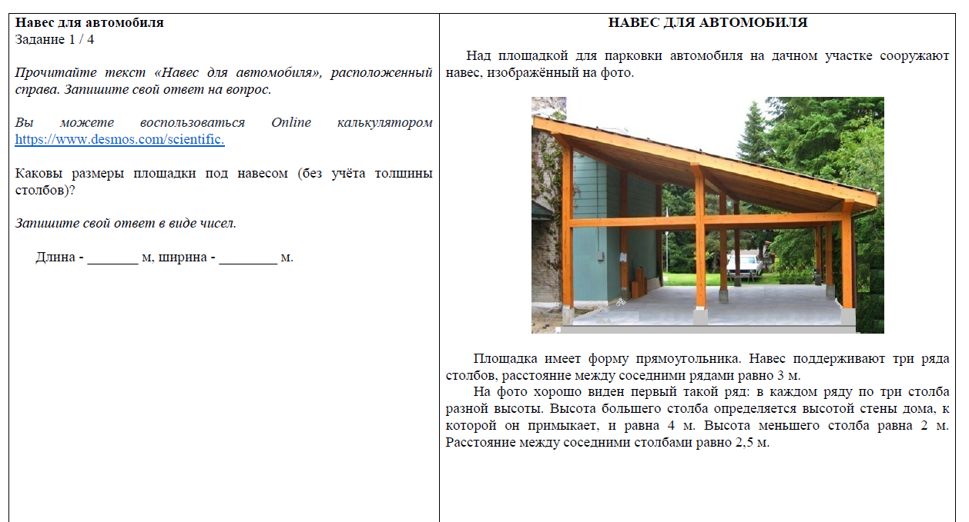
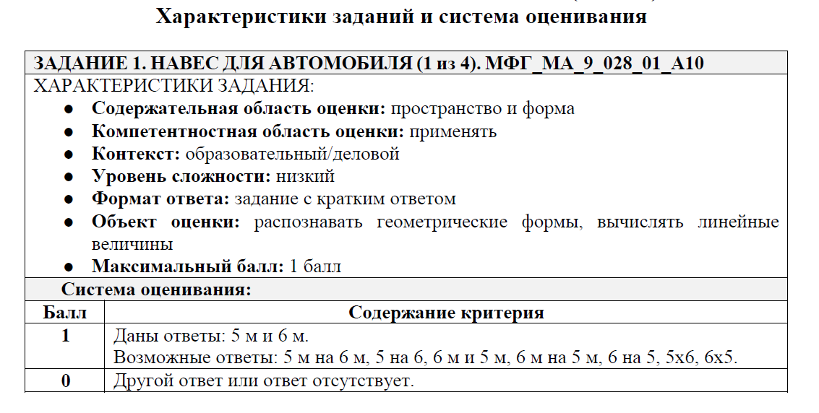
13. Навес для автомобиля (задание 08, 9 класс, банк заданий по математической грамотности http://skiv.instrao.ru/)
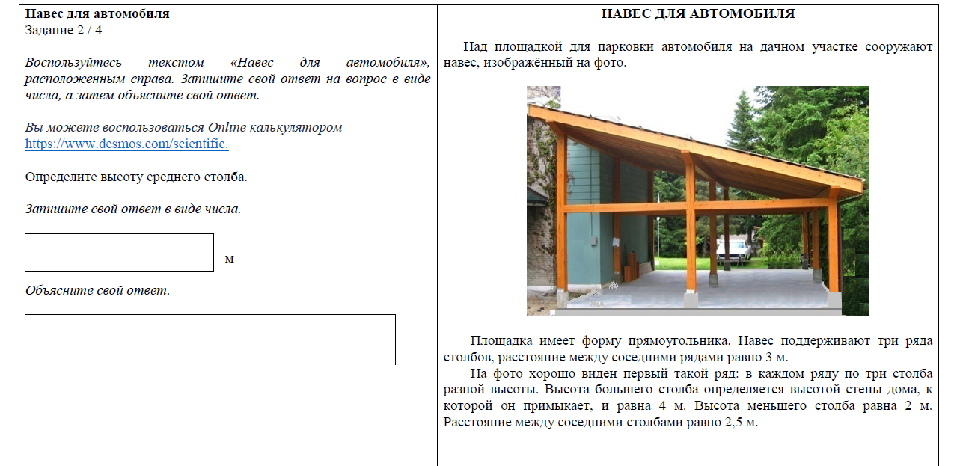
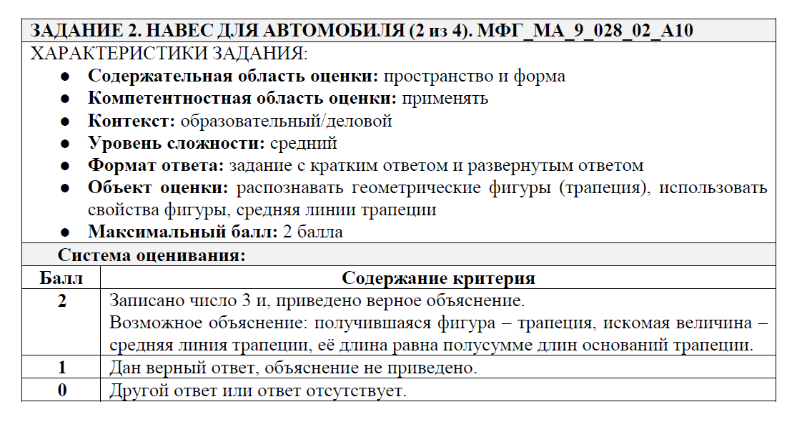
14. Домашний кинотеатр (задание 04, 9 класс, банк заданий по математической грамотности http://skiv.instrao.ru/)
